初教学院
测试网址http://test.baidu.com/qss/2392/128219.html
手机二维码
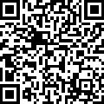

学前学院
测试网址http://test.baidu.com/qss/a40e/128212.html
手机二维码
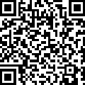

艺术学院
测试网址http://test.baidu.com/qss/b168/128200.html
手机二维码
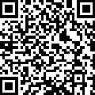

材化学院
测试网址http://test.baidu.com/qss/da61/128196.html
手机二维码
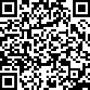

机电学院
测试网址http://test.baidu.com/qss/fe9d/128194.html
手机二维码
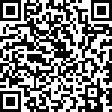

政法学院
测试网址http://test.baidu.com/qss/9207/128192.html
手机二维码
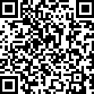

体育学院
测试网址http://test.baidu.com/qss/9fc2/128189.html
手机二维码
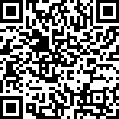

工程管理学院
测试网址http://test.baidu.com/qss/64a8/128183.html
手机二维码
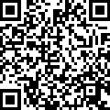

信计学院
测试网址http://test.baidu.com/qss/e942/128181.html
手机二维码
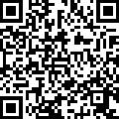

商学院
测试网址http://test.baidu.com/qss/f55b/128176.html
手机二维码
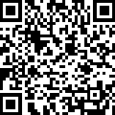

外国语学院
测试网址http://test.baidu.com/qss/1de4/128174.html
手机二维码
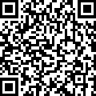

文学院
测试网址http://test.baidu.com/qss/35b7/127926.html
手机二维码
